DALLMER DallDrain Individual Bodenablauf senkrecht

Dallmer

Eigenschaften

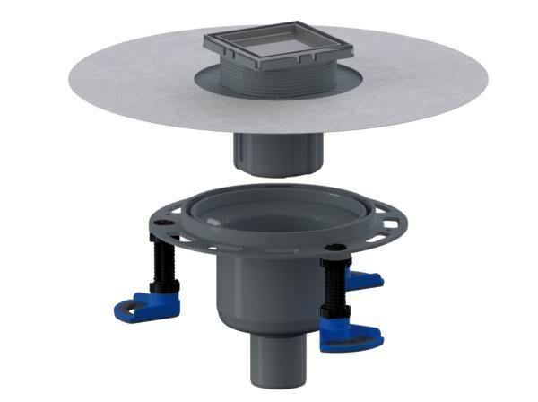

GTIN:

4001636517203

HAN:

517203

Anschluss, Abdichtung

Anschlussmanschette, Anschlussfolie

Beheizbarkeit Ablauf

ohne Begleitheizung

Produkt

Ablauf mit Aufsatzstück

Werkstoff

Polypropylen (PP)

Stutzen-Ausführung

waagerecht

Nennweite DN

50,00 - 100,00